HƯỚNG DẪN SỬ DỤNG
ZALOPAY AI AGENT
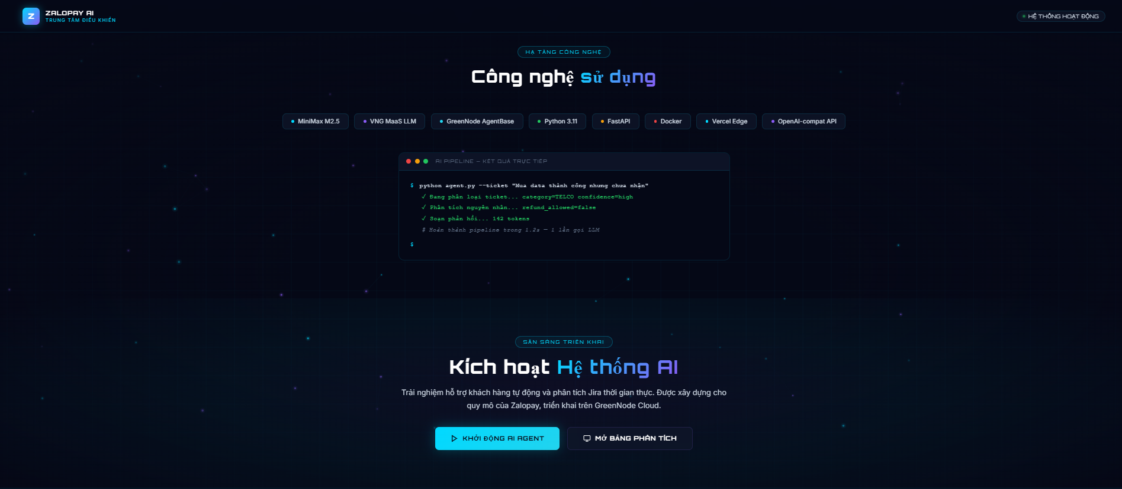
Hệ thống tự động xử lý ticket CSKH & Phân tích Jira

Nhân viên cần biết | CS team, QA, Team Lead ZaloPay
Yêu cầu kỹ thuật | Không cần lập trình — chỉ cần trình duyệt web
Nhóm thực hiện | Nhóm 9 — Sao Cũng Được | VNG | GreenNode Claw-a-thon 2026
Ngày cập nhật | 17/06/2026

I. GIỚI THIỆU CHUNG
Hệ thống ZaloPay AI Agent là bộ công cụ trí tuệ nhân tạo giúp CS team xử lý ticket nhanh hơn và chuẩn xác hơn. Không cần biết lập trình — chỉ cần mở trình duyệt web (Chrome, Edge...) là dùng được ngay.

Hệ thống gồm 2 công cụ chính:

Công cụ 1 | Công cụ 2
ZaloPay AI Support  Xử lý ticket CSKH tự động  Dành cho: Nhân viên CS xử lý khiếu nại  Lợi ích: Phản hồi chuẩn trong 15–30 giây | ZaloPay Jira Analyzer  Phân tích ticket Jira hàng loạt  Dành cho: Team lead, QA theo dõi SLA & root cause  Lợi ích: 10 ticket chỉ mất 10–30 giây

II. LINK TRUY CẬP
Tất cả công cụ đều chạy trên web — không cần cài đặt. Dán đường dẫn vào trình duyệt là dùng được ngay.

Mục đích | Đường dẫn (Link)
Demo CSKH Pipeline — xử lý ticket từng cái hoặc hàng loạt | https://nhom9-saocungduoc.vercel.app/demo.html
Demo Jira Analyzer — upload Excel Jira → phân tích tự động | https://nhom9-saocungduoc.vercel.app/jira_demo.html
Video hướng dẫn — xem demo thực tế 2 công cụ | https://youtu.be/iXLUyBUiJ9U
File mẫu để thử — Excel và dashboard mẫu | https://github.com/PkHv73/nhom9-saocungduoc/tree/main/samples
Mã nguồn (GitHub) — dành cho kỹ thuật | https://github.com/PkHv73/nhom9-saocungduoc
Meo: Lưu các link trên vào Bookmarks để sử dụng lại nhanh.

III. CÔNG CỤ 1 — ZALOPAY AI SUPPORT
Công cụ này giúp soạn phản hồi chuẩn ZaloPay cho từng ticket khiếu nại. Thay vì mất 5–7 phút soạn tay, AI sẽ làm xong trong khoảng 15–30 giây.

3.1. Xử lý 1 ticket (nhập tay)
Dùng khi bạn có 1 ticket cần xử lý ngay.

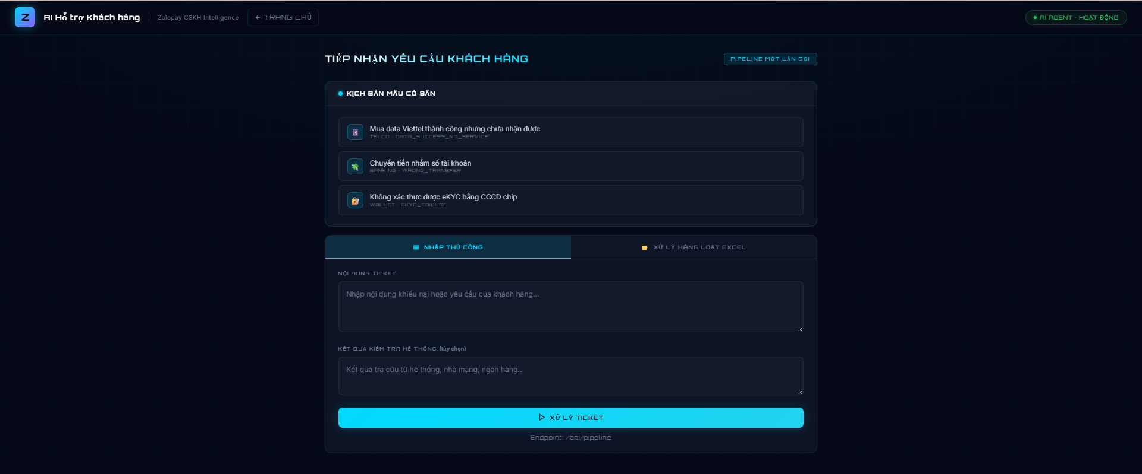
Giao diện nhập ticket thủ công — tab "Nhập ticket thủ công"

1 | Mở công cụ  Vào link: https://nhom9-saocungduoc.vercel.app/demo.html

2 | Chọn ticket mẫu (tuỳ chọn)  Nhấn vào 1 trong 3 ticket mẫu có sẵn để điền nhanh, hoặc bỏ qua.

3 | Dán nội dung ticket  Copy toàn bộ nội dung khiếu nại của khách hàng, dán vào ô "Nội dung ticket".

4 | Điền kết quả kiểm tra (tuỳ chọn)  Nếu đã kiểm tra hệ thống / ngân hàng, điền kết quả vào ô "Kết quả kiểm tra". Có thể bỏ trống.

5 | Nhấn "Xử lý ticket"  Nhấn nút xanh. AI phân tích và soạn phản hồi trong 15–30 giây.

6 | Xem & copy kết quả  Hệ thống trả về: phân loại ticket, phân tích nghiệp vụ (nguyên nhân, có hoàn tiền không) và phản hồi chuẩn ZaloPay.

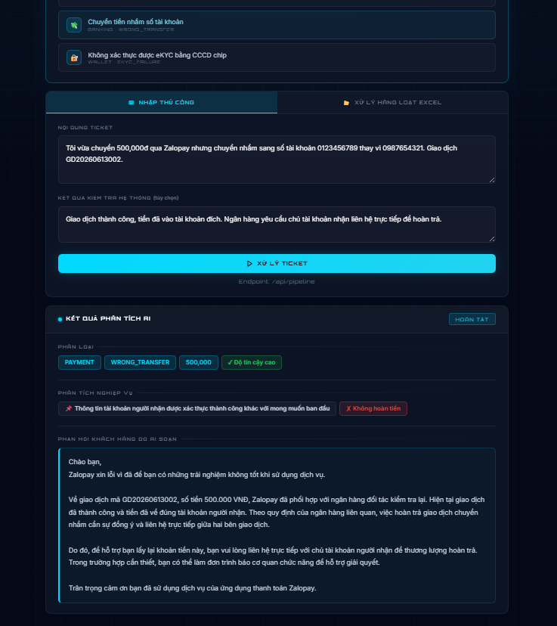
Kết quả: phân loại PAYMENT/WRONG_TRANSFER và phản hồi chuẩn ZaloPay đã soạn sẵn
Meo: Phản hồi đã chuẩn văn phong ZaloPay. Bạn có thể chỉnh sửa thêm trước khi gửi cho khách.

3.2. Xử lý nhiều ticket từ Excel (hàng loạt)
Dùng khi có file Excel xuất từ Jira Analyzer hoặc hệ thống nội bộ, cần soạn phản hồi cho nhiều ticket cùng lúc.

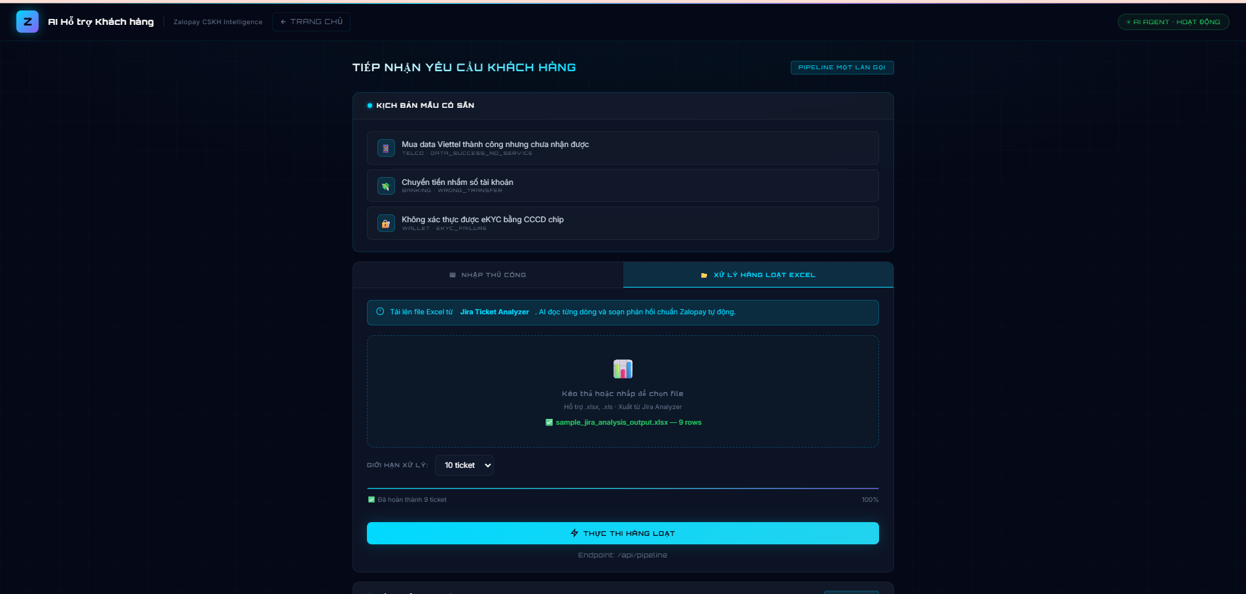
Upload file Excel — hệ thống tự đọc và hiển thị số lượng ticket

1 | Chọn tab "Xử lý hàng loạt từ Excel"  Nhấn vào tab bên phải của tab bar.

2 | Upload file Excel  Kéo thả file .xlsx vào vùng upload, hoặc nhấn để chọn file.

3 | Chọn số lượng ticket  Chọn số ticket cần xử lý (mặc định 10). Nên thử với 5 trước nếu file có nhiều dòng.

4 | Nhấn "Thực thi hàng loạt"  Hệ thống gửi toàn bộ ticket song song. Thanh tiến trình hiển thị tiến độ thực.

5 | Xem & xuất kết quả  Kết quả hiển thị theo bảng. Nhấn "Xuất Excel" để tải file .xlsx về máy.

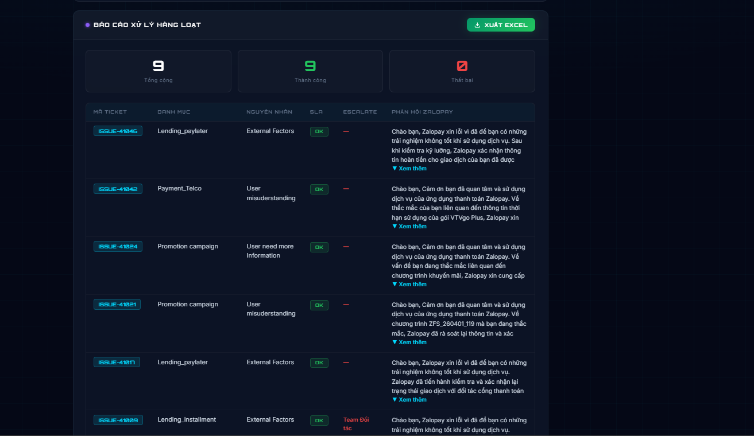
Bảng kết quả hàng loạt — đầy đủ phân loại, nguyên nhân và phản hồi cho từng ticket
Meo: File Excel xuất từ Công cụ 2 (Jira Analyzer) đã có sẵn định dạng phù hợp để upload vào đây.

IV. CÔNG CỤ 2 — ZALOPAY JIRA ANALYZER
Công cụ này giúp phân tích hàng loạt ticket Jira từ file Excel export, xem tổng quan SLA, root cause và xuất báo cáo. AI xử lý song song — 10 ticket chỉ mất 10–30 giây.

4.1. Chuẩn bị file đầu vào
File cần có: Excel (.xlsx) hoặc CSV export trực tiếp từ Jira.
Cách lấy: Vào Jira → Chọn danh sách ticket → Click Export → Chọn Excel hoặc CSV.
Cột cần có: Issue key, Customer Request Type, Description, Break SLA.

4.2. Phân tích ticket

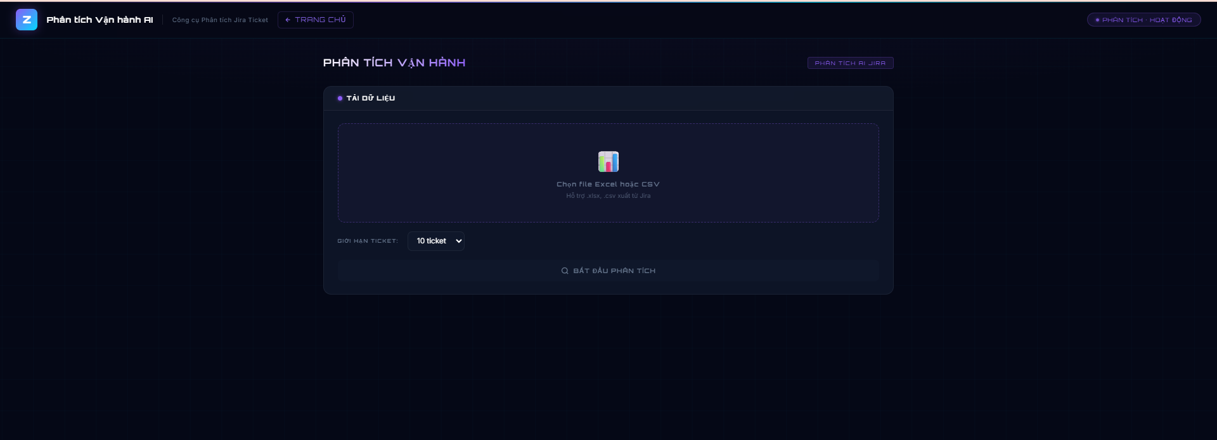
Giao diện upload file Jira — kéo thả file Excel/CSV vào đây

1 | Mở công cụ  Vào link: https://nhom9-saocungduoc.vercel.app/jira_demo.html

2 | Upload file Excel/CSV  Kéo thả file vào vùng upload. Tên file sẽ hiển thị xác nhận.

3 | Chọn số lượng ticket tối đa  Nên chọn 10 để thử trước nếu file có nhiều dòng.

4 | Nhấn "Bắt đầu phân tích"  Hệ thống gửi ticket theo nhóm (batch). Thanh tiến trình hiển thị tiến độ.

5 | Xem dashboard kết quả  Trang hiển thị: tổng quan SLA, phân bổ root cause, chi tiết từng ticket với gợi ý xử lý và team cần escalate.

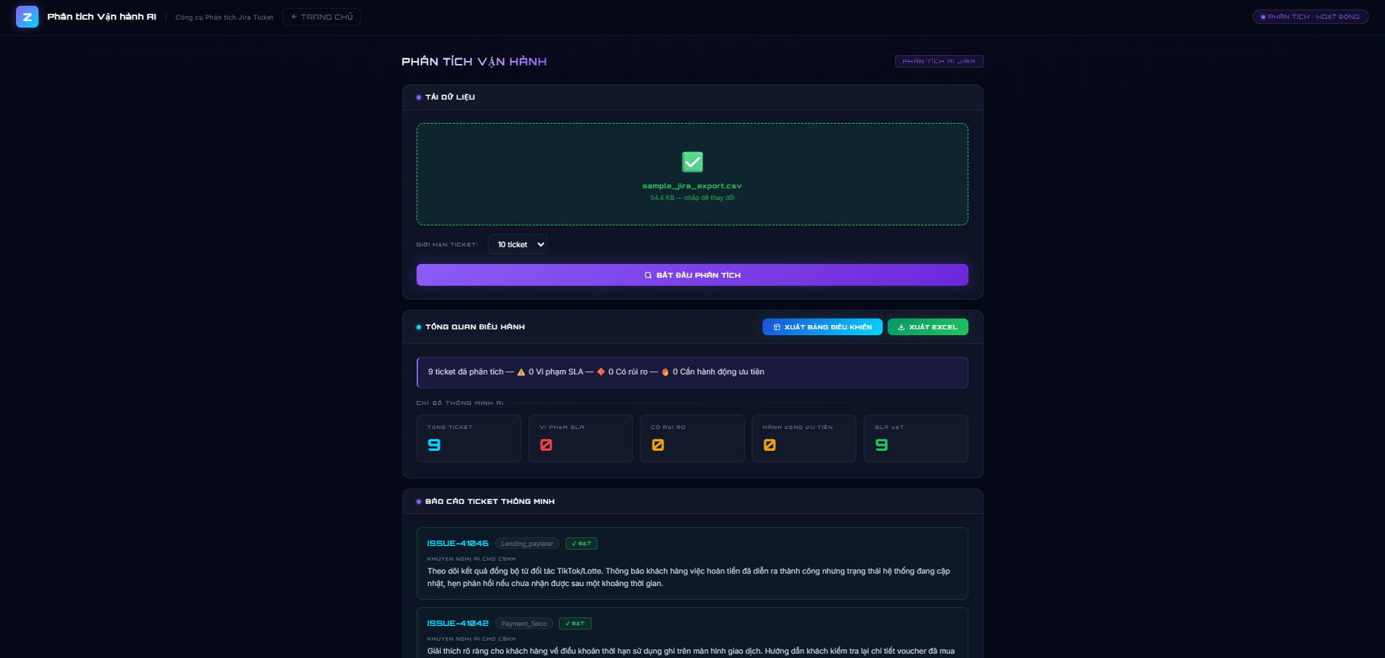
Kết quả phân tích — insights tổng quan và bảng chi tiết từng ticket

4.3. Hiểu kết quả phân tích
Mỗi ticket sau khi phân tích sẽ có các trường:

Trường | Giá trị | Ý nghĩa | Hành động
SLA Status | OK / BREACH / AT_RISK | OK=đúng hạn; BREACH=trễ; AT_RISK=sắp vi phạm | BREACH: ưu tiên ngay; AT_RISK: theo dõi sát
Gợi ý xử lý | Văn bản tiếng Việt | Bước cụ thể CS nên làm | Thực hiện theo gợi ý, điều chỉnh nếu cần
Ưu tiên | true / false | true = xử lý ngay (SLA breach hoặc lỗi nghiêm trọng) | Lọc cột này để thấy ticket cấp bách
Escalate đến | Tên team / trống | Team cần báo cáo; trống = CS tự xử lý được | Liên hệ team tương ứng để phối hợp

4.4. Xuất kết quả

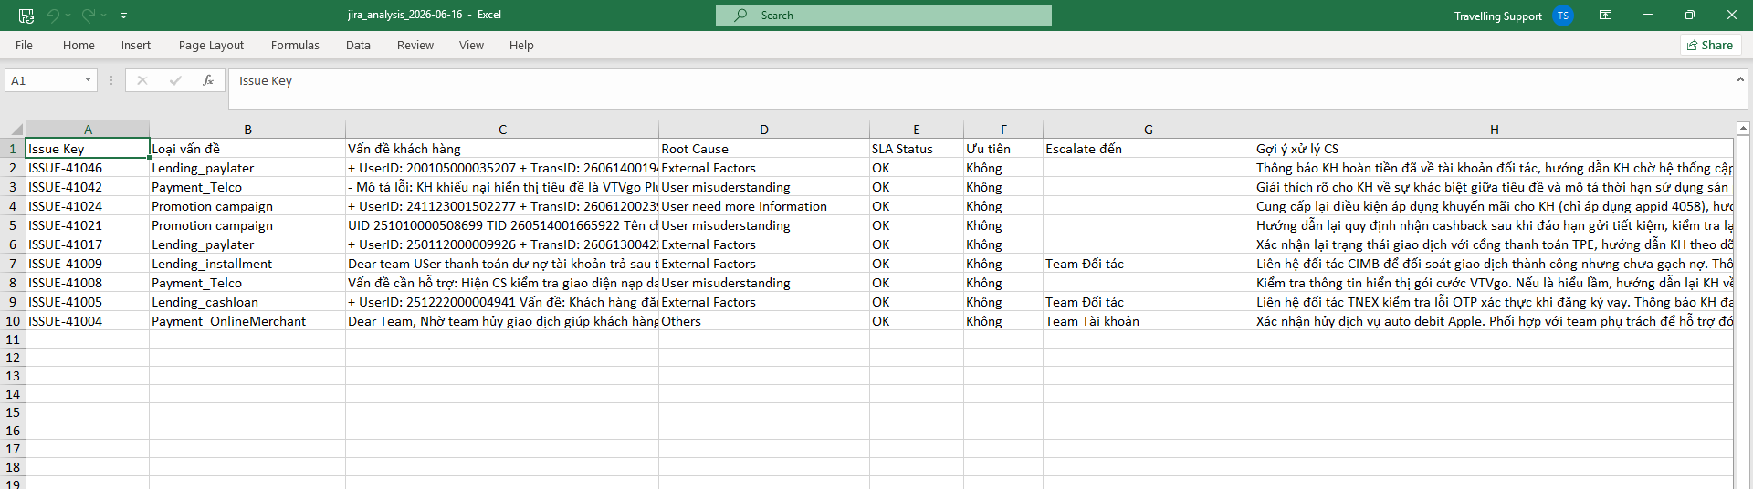
File Excel xuất ra — 8 cột: Issue Key, Loại vấn đề, Root Cause, SLA, Ưu tiên, Escalate, Gợi ý

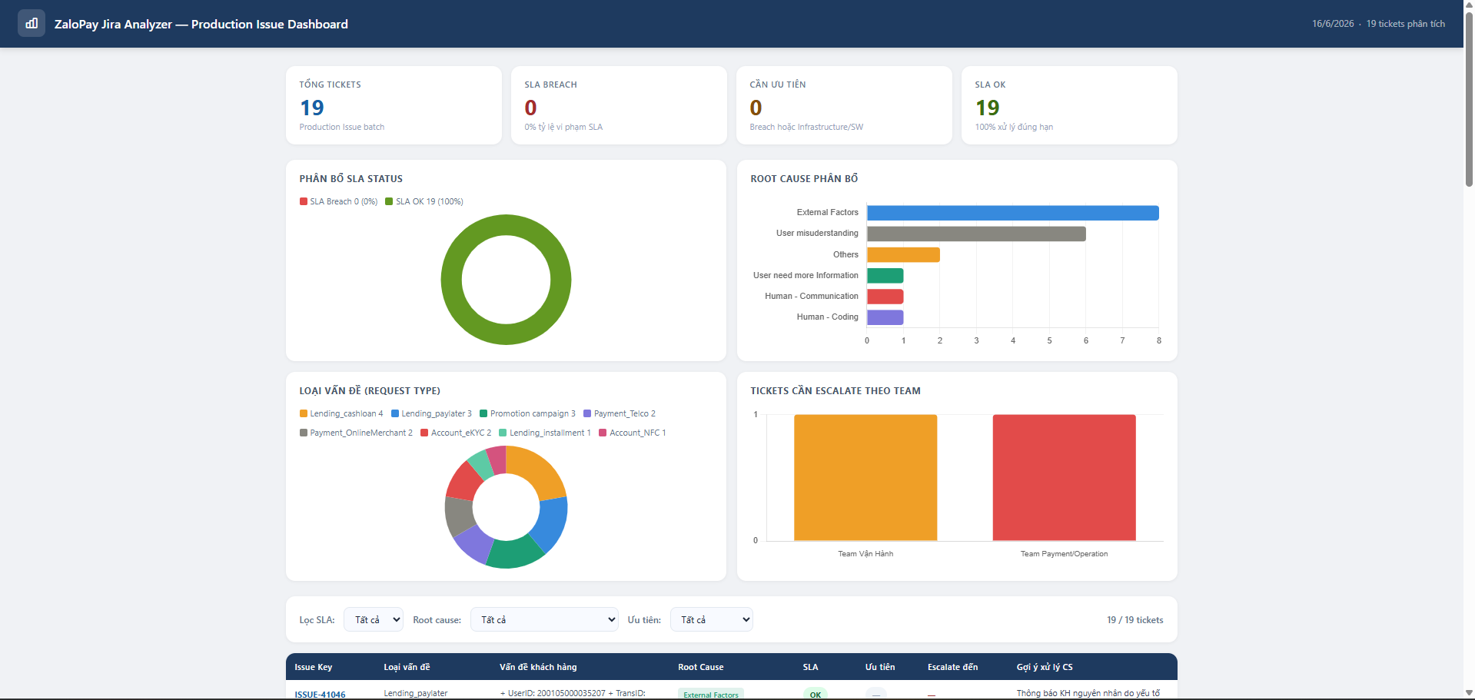
Dashboard HTML xuất ra — biểu đồ phân tích, bộ lọc tương tác, xem offline không cần internet

Kết hợp 2 công cụ: File Excel xuất từ Jira Analyzer có thể upload thẳng vào AI Support để tự động soạn phản hồi cho từng ticket. Không cần chỉnh sửa thủ công.

V. CÂU HỎI THƯỜNG GẶP
>> Hệ thống xử lý lâu, bình thường không?
Thời gian bình thường: 15–30 giây/ticket (AI Support), 10–30 giây cho 10 ticket (Jira Analyzer). Đây là thời gian AI xử lý — không phải lỗi. Trong lúc chờ, bạn có thể chuẩn bị ticket tiếp theo.
>> Bấm nút rồi nhưng không có kết quả?
Thử làm mới trang (F5) rồi thử lại. Kiểm tra kết nối mạng. Nếu vẫn lỗi, thử lại sau 5 phút — server GreenNode có thể đang khởi động lại. Hệ thống có timeout 5 phút; nếu quá, hãy xử lý ít ticket hơn mỗi lần.
>> Kết quả AI có chính xác 100% không?
Độ chính xác cao nhưng không tuyệt đối. Luôn đọc lại kết quả trước khi gửi khách hoặc escalate — AI hỗ trợ, không thay thế phán đoán của con người.
>> File Excel Jira của tôi không đọc được?
Kiểm tra file có định dạng .xlsx hoặc .csv không. Đảm bảo có cột: Issue key, Description, Break SLA. Thử export lại từ Jira với định dạng CSV nếu .xlsx bị lỗi.
>> Có thể chạy trên điện thoại không?
Có thể, nhưng giao diện tối ưu cho màn hình máy tính. Nên dùng laptop hoặc desktop để có trải nghiệm tốt nhất.
>> Model AI nào đang được sử dụng?
Hệ thống dùng model minimax/minimax-m2.5 trên VNG MaaS, deploy qua GreenNode AgentBase. Mỗi ticket chỉ thực hiện 1 lần gọi LLM duy nhất — latency thấp, chi phí tối ưu.

VI. TÓM TẮT NHANH — LƯU LẠI ĐỂ DÙNG
In trang này hoặc lưu lại để tra cứu nhanh khi cần.

Tôi muốn... | Thì làm thế này
Soạn phản hồi cho 1 ticket khách hàng | demo.html → Dán ticket → Nhấn "Xử lý ticket"
Xử lý nhiều ticket cùng lúc từ file Excel | demo.html → Tab "Hàng loạt" → Upload Excel → Thực thi
Phân tích Jira, xem SLA & root cause | jira_demo.html → Upload Excel Jira → Bắt đầu phân tích
Xuất báo cáo ra Excel | Jira Analyzer → Phân tích xong → Nhấn "Xuất Excel"
Xuất dashboard biểu đồ HTML | Jira Analyzer → Phân tích xong → Nhấn "Xuất Dashboard"
Xem video demo thực tế | youtu.be/iXLUyBUiJ9U
Tải file mẫu để thử nghiệm | GitHub: .../nhom9-saocungduoc/tree/main/samples

— Nhóm 9 — Sao Cũng Được | VNG | GreenNode Claw-a-thon 2026 —

